**CURSO BÁSICO E INTERMEDIO DE EXCEL**

**TALLER 2**

**VALIDACIÓN DE DATOS**

1. Abra un nuevo libro de trabajo. Seleccione la celda A2.
2. Acceda a la pestaña ***Datos***. Ahora haga clic en el botón ***Validación* *de* *datos***.
3. En la pestaña ***Configuración***, escoja ***Número* *entero*** en ***Permitir***.
4. En ***Datos*** seleccione ***Entre***. En ***Mínimo*** escriba 5 y en ***Máximo*** escriba 500.
5. En la pestaña ***Mensaje* *de* *entrada*** escriba en ***Título***: Esta celda solo admite.
6. En ***Mensaje* *de* *entrada*** escriba: Números enteros entre 5 y 500.
7. En la pestaña ***Mensaje* *de* *error*** escoja en ***Estilo***: el tipo Advertencia.
8. En el ***Título*** escriba: Se ha producido un error.
9. En ***Mensaje* *de* *error*** escriba: Debe escribir una cifra sin decimales que se encuentre entre los valores 5 y 500.
10. Pulse sobre ***Aceptar***. Ahora vamos a comprobar el funcionamiento.
11. Sitúese en la celda A2. Fíjese como aparece, en forma de etiqueta, el mensaje entrante que has definido, el título aparece en negrita y debajo aparece el mensaje.
12. Si el mensaje le molesta, puede arrastrarlo con el ratón a otra posición.
13. Escriba el número 3 y pulse Intro o Enter para aceptar el valor.
14. Se debe abrir el mensaje de aviso. Fíjese en el icono de advertencia, en el título de la ventana y en el mensaje.
15. Pulsa sobre ***No*** para volver a la celda e introducir un valor correcto.
16. Escriba ahora 300 y pulse Intro.
17. Al salir de la celda ya no sale el mensaje de error, es decir, el número introducido es correcto.

**EJERCICIO**: Se desea rellenar una tabla como la siguiente en Excel:

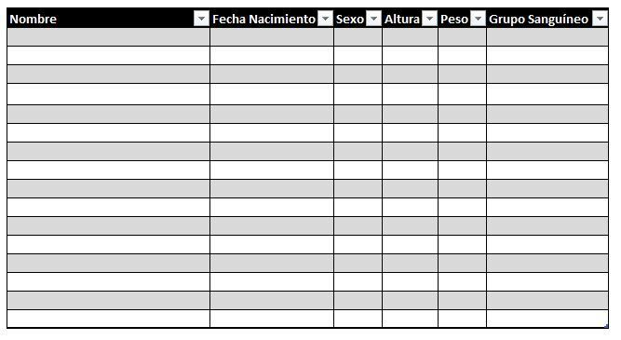

Con la opción de protección de celdas limitaremos la cantidad de datos que se pueden añadir a sólo 10 filas.

Tendremos en cuenta los siguientes criterios para la validación de datos:

1. La persona no tiene que tener menos de 18 años.
2. En la columna Sexo sólo se podrán escribir las letras H o M.
3. La persona tiene que medir, al menos, 150 cm.
4. El peso tiene que estar entre 40 y 90 kg.
5. En la columna del grupo sanguíneo sólo podrá introducirse un valor de esta lista: A, B, AB y O.

**FUNCIÓN SI**

1. Transcribe en la Hoja 1 la tabla siguiente:

|  |  |  |  |
| --- | --- | --- | --- |
|  | **A** | **B** | **C** |
| **1** | **Ficha de control** | |  |
| **2** | **Artículo: 026 (caja de fotos)** | |  |
| **3** | ***Entradas*** | ***Salidas*** | ***Existencias*** |
| **4** |  |  | **300** |
| **5** |  |  |  |
| **6** |  |  |  |
| **7** |  |  |  |
| **8** |  |  |  |
| **9** |  |  |  |

1. En la celda C4 introduce, como cantidad inicial, 300.
2. En la celda C5 introducirás la ***función SI*** del siguiente modo:

* 1. Selecciona la celda.
  2. Pulsa el botón que da inicio al asistente para funciones

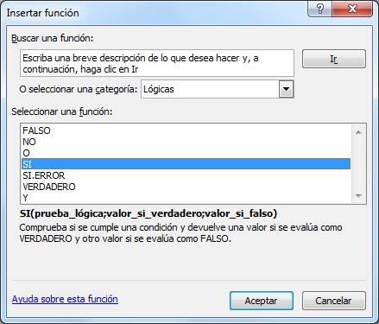

* 1. Al pulsar ***Aceptar*** aparece el siguiente cuadro de diálogo; introduce en él lo que se indica

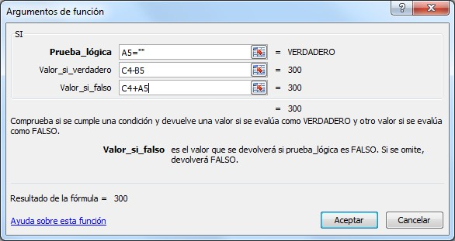

**1.**

**A5=””**

Si se cumple esta condición, la

función mo

s

trará un valor; si no, otro. Las

dobles comillas sign

i

fican

*celda vacía.*

**2**

**.**

***C4***

***-***

***B5***

*.*

Si la cond

i-

ción se cu

m

ple, se

mostrará este valor.

**3.**

***C4+***

***A***

***5***

Si la

co

n

dición no se

cumple, se mo

s-

trará este valor.

Descripción de la

función

Aquí se explica el argumento de la

función en que se encuentra el

cursor

**4.**

Para acabar, haz clic

en

*Ace*

*p*

*tar*

**Explicación de los argumentos de la función:**

* ***Prueba_lógica:*** *A5=””* significa *“que A5 (la casilla de entradas) no sea una celda vacía”*. Por tanto, la condición es *“que en ENTRADAS no se haya introducido nada”* o *“que no haya entrado nada en el almacén”*
* ***Valor_si_verdadero:*** si no ha habido una entrada es que ha habido una salida de mercancía, así que la cantidad introducida en SALIDAS se restará del nº de unidades anterior (***C4-B5***).
* ***Valor_si_falso:*** si la condición no se cumple, significa que han entrado mercancías en el almacén, que habrá que sumar a las que ya teníamos (***C4+A5***)

Una vez introducida la función, en la celda C5 aparecerá como resultado **300**, que es nº inicial de existencias.

1. A continuación, copia la función de C5 en las celdas inferiores hasta C9. Ahora, en todo el rango ***C4:C9*** aparece el mismo resultado: 300.
2. Introduce los siguientes valores (columna A, entradas; columna B, salidas):

|  |  |  |  |
| --- | --- | --- | --- |
| **A6:** | 23 | **B5:** | 85 |
| **A7:** | 47 | **B8:** | 32 |
|  |  | **B9:** | 23 |

La cantidad final de existencias, si hemos hecho las cosas bien, será el resultado de ir sumando las entradas y restando las salidas. Es decir: **230**.

## EJEMPLO 1

En la Hoja 2***,*** crea esta tabla en el rango **A2:C5**:

|  |  |  |
| --- | --- | --- |
| ***Empleado*** | ***Años de antigüedad*** | ***Plus de antigüedad*** |
| Ana Robles | 3 |  |
| Santiago Varela | 8 |  |
| Ramón Huerta | 5 |  |

Los empleados con 5 o más años en la empresa cobran el plus de antigüedad. En la casilla correspondiente al plus aparecerá la palabra SÍ en caso de que el empleado en cuestión lleve 5 o más años en la empresa; en caso contrario, la celda quedará vacía. La ***función SI*** en **C3** será:

**=SI(B3>=5;”SÍ”;””)**

Es decir:

* **Prueba lógica:** B3>=5 (si los años de antigüedad, que están en B3, son 5 o más)
* **Valor si verdadero:** “SÍ” (en B4 aparecerá la palabra “SÍ”)
* **Valor si falso:** “” (si no es así, la celda B4 quedara vacía)

Copia esta función a **C4** y **C5**.

## EJEMPLO 2

En la Hoja 3 del mismo libro (dale el nombre **Descuento**), crea esta tabla en el rango **A2:E8**:

|  |  |  |  |  |
| --- | --- | --- | --- | --- |
| ***Cantidad*** | ***Artículo (ref)*** | ***Precio unitario*** | ***Importe*** | ***Descuento*** |
| 25 | Vela roja 10 cm | $5.430 | $135.750 |  |
| 8 | Caja de fotos | $39.830 | $318.64 |  |
| 18 | Jarrón con plumas | $37.800 | $680.400 |  |

|  |
| --- |
| Dto. **Caja de fotos** 5% |
| Dto demás arts. 3% |

Se aplica un descuento comercial del 5% sobre el artículo 026 (caja de fotos) y uno del 3% sobre cualquier otro artículo. En D3 se calculará el descuento que proceda según el artículo.

La **función SI** en **E3** será:

### =SI(B3=”Caja de fotos”;D3*$B$7;D3*$B$8)

* **Prueba lógica:** cuando en la prueba lógica aparece un texto, éste va entre comillas. Como se ve, detrás de un signo =, puede ir un texto; lo que significa: “el contenido de la celda B3 es el texto *Caja de fotos*”.
* **Valor si verdadero:** si el artículo es la caja de fotos, se calcula un 5% de descuento sobre el importe. Es decir, D3*$B$7 (en este argumento, la fórmula no requiere el signo = delante). El signo $ se pone porque vamos a copiar esta función a las celdas de abajo.
* **Valor si falso:** si el artículo no es la caja de fotos sino otro cualquiera, se aplica un 3% de descuento sobre el importe. Es decir, D3*$D$8.

Copia la función a las celdas E4 y E5.